ONOMA………………………………………………………………………………..
ΠΡΟΒΛΗΜΑΤΑ

1.Η Γιόρι έχει 20 μαρκαδόρους. Η Μαρία έχει  40 μαρκαδόρους Πόσους μαρκαδόρους έχουν  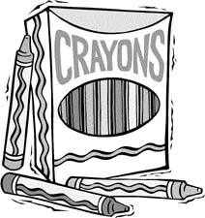  και οι δυο μαζί; | Λύση:  Απάντηση:
2.Ο Ιωσήφ έχει 30 αστεράκια. Ο Νίκος έχει  50 αστεράκια. Πόσα έχουν και οι δυο μαζί;   | Λύση:  Απάντηση:
3.Η Ελένη έχει 80 ευρώ. Η Στέλλα έχει 20 ευρώ λιγότερα από την Ελένη. Πόσα ευρώ έχει η Στέλλα;  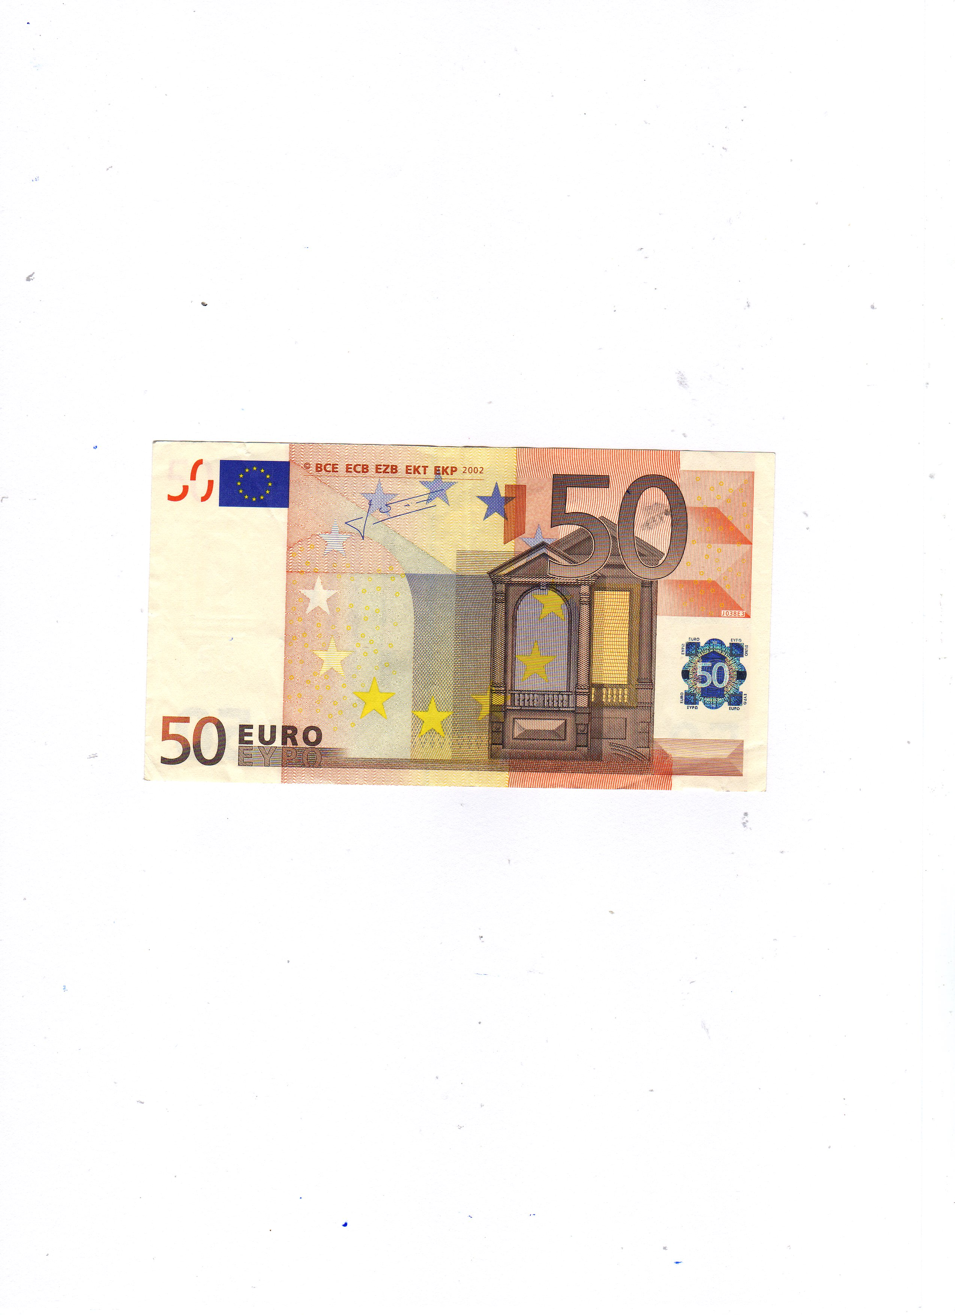  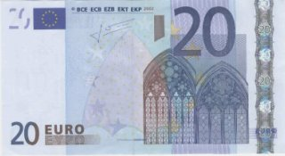  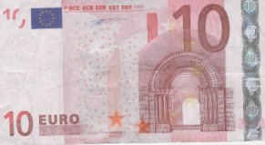 | Λύση  =  Απάντηση:
4.Ο Πάρης είχε 90 ευρώ .Αγόρασε ένα παντε-  λόνι που έκανε 40 ευρώ. Πόσα ευρώ του έμειναν; | Λύση  =  Απάντηση:
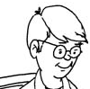  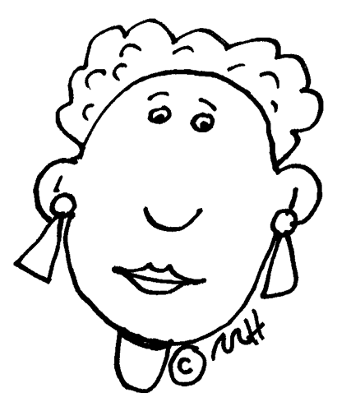  5. Η μητέρα του Γιάννη είναι 30 χρονών. Ο πατέρας του είναι 10 χρόνια μεγαλύτερος. Πόσων χρόνων είναι ο πατέρας του; | Λύση  =  Απάντηση:
.Ένα βαρέλι χωράει 40 κιλά λάδι. Ένα άλλο  χωράει 30 κιλά περισσότερο από το πρώτο.  Πόσα κιλά λάδι χωράει το δεύτερο; | Λύση  =  Απάντηση
:

